**Anleitung zur Erstellung einer Simulationsumgebung als PlantSim-Ersatz**

Vorabhinweise:

Inhaltsverzeichnis

1 Grundlegender Aufbau und allgemeine Hinweise 2

2 Benötigte Elemente 4

2.1 Bearbeitungseinheit (BE)/Auftrag 4

2.2 Quelle 5

2.3 Station/Schritt 5

2.4 Senke 6

2.5 Weitere Punkte 7

3 Hinweise zur Gruppenbildung 8

4 Ablauf der Simulation 10

5 Datenerfassung & Ausgabe 13

6 Kommunikation mit Jade 14

6.1 Nachrichten vom Simulationsprogramm an Jade 14

6.2 Nachrichten von Jade an das Simulationsprogramm 15

# Grundlegender Aufbau und allgemeine Hinweise

Aufgabe ist die Simulation einer Fabrik, die verschiedene Bauteile (sog. Bearbeitungseinheiten (BE)) produziert. Die BE durchlaufen dabei alle denselben Produktionsablauf. Der Ablauf gliedert sich in das Durchlaufen mehrerer Stationen, in der Abbildung als Schritte dargestellt. Für jeden Schritt steht eine bestimmte Anzahl an Stationen bereit, die jeweils andere Eigenschaften haben können. Sobald ein Schritt durchlaufen wurde, wird eine BE an eine Station des nachfolgenden Schrittes umgelagert. Welche Station dabei ausgewählt wird, wird durch das externe Multiagentensystem Jade bestimmt. Dieses ist nicht Teil der zu entwickelnden Umgebung, sondern existiert bereits. Das zu entwickelnde Programm soll die Fabrik an sich darstellen, Informationen über seinen Zustand an Jade senden und die Umlagerungsbefehle, die von Jade erhalten werden, umsetzen. Die Kommunikation zwischen Jade und diesem Programm soll über eine Socket-Schnittstelle realisiert werden.

Die Simulation hat eine interne Zeit, nach denen sich die Abläufe richten. Diese kann in Bezug zur Echtzeit skaliert werden. Zwischen Episoden und während auf Antworten von Jade gewartet wird, wird diese Simulationszeit pausiert. Die Simulation läuft dann nicht weiter.

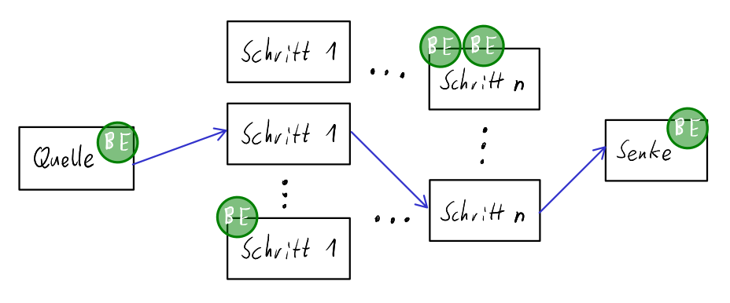

*In Blau: Beispielhafter Weg, den eine BE durch die Fabrik nehmen könnte*

Bei den Rewards kann zwischen Global Rewards mit Gruppenbildung und Difference Rewards ohne Gruppenbildung entschieden werden. Dies wird zu Beginn eines Durchlaufs vom Nutzer festgelegt.

Alle Parameter sollten an einer Stelle übersichtlich einzustellen sein. Dies kann an einer gut auffindbaren Stelle im Code sein oder auch über eine CSV-Datei geschehen.

# Benötigte Elemente

Im Folgenden werden Eigenschaften und das grundlegende Verhalten der eingesetzten Elemente erläutert.

## Bearbeitungseinheit (BE)/Auftrag

* Repräsentiert ein Bauteil/Auftrag, welches die Fabrik durchlaufen soll
* Es gibt verschiedene „Auftragstypen“, die jeweils eine bestimmte Art von Bauteil mit bestimmten Eigenschaften darstellen
* Jede BE stellt einen konkreten Auftrag dar, ein Bauteil von einem bestimmten Auftragstyp zu fertigen
* Jedes BE besitzt folgende Eigenschaften/Attribute, die durch den Auftragstyp vorgegeben werden:
  + Auftragstyp (String)
  + Bearbeitungszeiten (für den jeweiligen Arbeitsgang/Schritt)
  + Reihenfolge der Arbeitsgänge/Schritte
  + Lieferzeit
  + Länge (Fließkommazahl)
  + Durchmesser (Fließkommazahl)
  + Tiefe (Fließkommazahl)
  + benötigte Achsenanzahl (Ganzzahl)
  + Material (String)
* In der Simulation entstehende Attribute
  + Auftragsname als Primärschlüssel: Zusammengesetzt als String aus Auftragstyp + „.“ + fortlaufende Nummer (erste BE eines Auftragstyps erhält Nr.1) Beispiel: Auftrag_Typ_2.1
  + Produktionsbeginn -> Zeit, wenn BE in Quelle generiert wird
  + Liefertermin -> wird bei Generierung einer BE in der Quelle bestimmt aus Produktionsbeginn + Lieferzeit
  + Fertigungsfortschritt (Zahl zwischen 0 und 1)
  + Produktionsende (Zeit in Sekunden) -> Zeit, wenn BE die Senke erreicht
  + Schlupfzeit = Liefertermin – aktuelle Simulationszeit – 1,5*noch ausstehende Bearbeitungszeiten für dieses BE
* Wird eine BE initialisiert, ist ihr Fertigungsfortschritt 0
* Nach dem Durchlauf jedes Fertigungsschrittes erhöht sich der Fertigungsfortschritt um 1/(Anzahl der Fertigungsschritte)

## Quelle

* Generiert die BE
  + Erzeugung von je einer BE zu gleichverteilten Zeitpunkten. Dazu kann der mittlere Abstand zwischen zwei Erzeugungszeitpunkten in mm:ss eingestellt werden.
  + Der Auftragstyp einer erzeugten BE ergibt sich aus statistischer Häufigkeit. Für jeden Auftragstyp wird eine statistische Häufigkeit für die Erzeugung definiert. Die Summe aller Häufigkeiten ergibt 1.
  + Von jedem Auftragstyp wird eine vorher definierte Anzahl an BE generiert. Ist diese Anzahl erreicht, werden keine BE dieses Auftragstyps mehr erzeugt.
* Wenn Gruppenbildung aktiv sind:
  + Für jede BE wird eine neue Gruppe angelegt
  + Das BE wird bestehenden Gruppen hinzugefügt (Regeln zur Gruppenbildung aus Kapitel „Hinweise zur Gruppenbildung“ beachten!)
* Sobald ein BE erzeugt wurde, wird Jade durch eine Nachricht über das neue BE informiert. Siehe dazu Kapitel „Ablauf der Simulation“ und „Kommunikation mit Jade“
* Solange sich ein BE in der Quelle befindet, kann kein weiteres BE generiert werden (der Platz ist blockiert)

## Station/Schritt

* Besteht aus zwei Komponenten
  + Warteschlange
  + Maschine

Warteschlange

* Ist der Maschine vorgelagert
* Warteschlange nach Fifo-Prinzip, die die BE vor der eigentlichen Bearbeitung puffert (in Plant Sim als „Sortierer“ implementiert).
* Jede Wartschlange hat eine begrenzte Kapazität
* Sobald die zugehörige Maschine frei und nicht gestört ist, wird das am längsten in der Warteschlange wartende BE in die Maschine gepackt
* Attribute:
  + Kapazität (Ganzzahl)

Maschine

* Bearbeitet das BE (derzeit Drehen, Fräsen, Verpacken)
* Sobald eine BE in die Maschine kommt, beginnt der Rüstprozess, der eine gewisse Zeit dauert
  + War zuvor ein BE gleichen Typs auf der Maschine, entfällt die Rüstzeit und es wird direkt mit der Bearbeitung begonnen
  + War zuvor ein BE anderen Typs auf der Maschine, bestimmt sich die Rüstzeit aus der Kombination von aktuellem Auftragstyp und individueller Maschine
* Nach dem Rüsten beginnt die Bearbeitung der BE. Die Bearbeitung hat eine gewisse Dauer (Bearbeitungszeit des jeweiligen Auftrags).
* Wenn eine Störung auftritt, pausiert die Bearbeitung einer BE
* Am Ende der Bearbeitung erhöht sich der Auftragsfortschritt einer BE
* Die Maschine ist für andere BE blockiert, solange sich eine BE in der Maschine befindet oder die Maschine eine Störung hat
* Sobald die Bearbeitung fertig ist, wird eine Nachricht an Jade geschickt, worauf Jade die Umlagerung der BE bestimmt. Währenddessen wird die Simulation angehalten (siehe hierzu auch Kapitel „Ablauf der Simulation“)
* Wie sollen Störungen implementiert werden: Dauerhafte, Diskrete, Indiskret
* Feste Eigenschaften einer Maschine:
  + Name (String), z.B. Drehen_1 oder Fräsen_3
  + Verfahren/Arbeitsgang (String), z.B. Drehen oder Fräsen
  + Max. Bauteiltiefe
  + Max. Bauteillänge
  + Max. Bauteildurchmesser
  + Achsenanzahl
  + Materialien
  + Maschinenfaktor_Zeit (Faktor zur Variation der Bearbeitungszeiten)
  + Aluminium_Zeitfaktor (Kommazahl)
  + Stahl_Zeitfaktor (Kommazahl)
  + Titan_Zeitfaktor (Kommazahl)
* In der Simulation entstehende/sich verändernde Attribute
  + Status: „Arbeitend“, „Frei“ oder „Gestört“
  + Zeit bis Bearbeitung
* Sonstige Attribute (für Störungen relevant):
  + MTTR (Mean Time To Repair)
  + Verfügbarkeit (100 %, wenn Maschine nie gestört ist)

## Senke

* „Vernichtet“ fertige BE
* Berechnet Global Reward für eine BE-Gruppe, wenn diese vollständig bearbeitet wurde
  + - * !! erfolgt nur dann, wenn alle BE einer Gruppe die Fertigung durchlaufen haben
      * Dann wird für die erste BE dieser Gruppe der Reward wie folgt bestimmt:
      * Mittlere Termintreue(?) über alle BE der Gruppe bestimmen
      * Bestimmung des Reward nach folgendem Schema (die Grenzen und Rewards sollen einstellbar sein!):

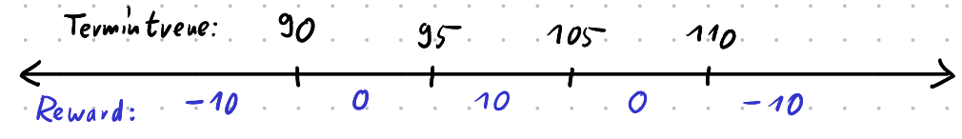

* + - * Übermittlung des Global Reward für die BE an Jade („Übermittlung des Global Reward“)
* Übermittlung des Global Reward für die erste BE der abgeschlossenen Gruppe an Jade („Übermittlung des Global Reward“)

## Weitere Punkte

* Rüstzeiten: Für jede Kombination von Auftragstyp und Maschine ist eine Rüstzeit zu definieren.

# Hinweise zur Gruppenbildung

* Eine Gruppe besteht immer aus einer BE und einer bestimmen Anzahl an BE, die nach dieser generiert wurden
* Die Gruppengröße wird als Parameter festgelegt
* Sobald alle BE einer Gruppe die Fertigung durchlaufen haben, wird für die Gruppe der Global Reward bestimmt (siehe Kapitel „Benötigte Elemente -> Senke“) und an den Auftragsagenten des ersten BE gesendet
* Kommunikation zu JADE über den Betreff „G“ (s. Kapitel Kommunikation JADE)

Beispiel: Gruppengröße = 3. Es werden von der Quelle in folgender Reihenfolge BE generiert:

A_1.1 A_2.1 A_1.2 A_3.1 A_3.2

Dann entstehen nach und nach folgende Gruppen:

|  |  |  |  |  |
| --- | --- | --- | --- | --- |
| Gruppe 1 | Gruppe 2 | Gruppe 3 | Gruppe 4 | Gruppe 5 |
| A_1.1  A_2.1  A_1.2 | A_2.1  A_1.2  A_3.1 | A_1.2  A_3.1  A_3.2 | A_3.1  A_3.2 | A_3.2 |

Annahme: Nun werden die BE in folgender Reihenfolge fertig:

A_2.1 A_1.2 A_1.1 A_3.2 A_3.1

Folglich werden die Gruppen in folgender Reihenfolge abgeschlossen. Ein Global Reward wir individuell für den Kopf der Gruppe berechnet:

|  |  |  |  |  |
| --- | --- | --- | --- | --- |
| Gruppe 1 | Gruppe 5 | Gruppe 2 | Gruppe 3 | Gruppe 4 |
| A_1.1  A_2.1  A_1.2 | A_3.2 | A_2.1  A_1.2  A_3.1 | A_1.2  A_3.1  A_3.2 | A_3.1  A_3.2 |
| Global Reward geht an A_1.1 | Global Reward geht an A_3.2 | Global Reward geht an A_2.1 | Global Reward geht an A_1.2 | Global Reward geht an A_3.1 |
|  |  | quasi gleichzeitig | | |

# Ablauf der Simulation

Die Simulation ist in Durchläufe unterteilt, welche wiederum in Episoden unterteilt sind. Für einen Durchlauf muss die Simulation manuell gestartet werden. Anschließend laufen die Episoden nacheinander automatisch ab.

*Hinweis: In den nachfolgenden Ausführungen wird insbesondere auch auf die Kommunikation zwischen Jade und dem Simulationsprogramm eingegangen. Der Aufbau der Nachrichten wird hier jedoch nicht genau erläutert. Hier stehen nur die jeweiligen Bezeichnungen einer Nachricht. Im Kapitel „Kommunikation mit Jade“ sind diese Nachrichten genauer erläutert.*

Im Folgenden wird der Ablauf einer Episode beschrieben:

* Zu Beginn jeder Episode erfolgt das Senden von Maschinenstammdaten an Jade

1. Nachrichten für Maschineninitialisierung an Jade (für alle Stationen)
2. Nachrichten mit den Maschinenstammdaten an Jade (für alle Stationen)

* Zwischen dem Senden der obigen Nachrichten jeweils kurz warten (ca. 0,003 Sekunden in Echtzeit), damit Jade Zeit hat, die Daten zu verarbeiten
* Start der Simulationszeit
* Die Quelle beginnt nun, verschiedene BE zu generieren
* Nun wird der Ablauf einer BE betrachtet
  + BE wird in Quelle generiert. Startzeit = aktuelle Simulationszeit wird erfasst.
  + Simulation: Stop
  + Nachricht an Jade („Übermittlung des Maschinenstatus“) für jede Station des ersten Bearbeitungsschrittes
  + Nachricht an Jade über neuen Auftrag („Ankündigung eines Auftrags“)
  + Jade fordert Stammdaten über Auftrag an, indem die Nachricht „Information über initialisierten Auftragsagenten“ eingeht
  + Senden einer Nachricht zur „Übermittlung der BE-Stammdaten“
  + Senden der Nachricht „Übermittlung des Auftragsstatus“
  + Jade bestimmt, an welche Station des ersten Bearbeitungsschrittes das BE gehen soll und sendet diese Information („Umlagerungsbefehl für einen Auftrag“)
  + Umlagerung des BE in die Warteschlange der von Jade gewählten Station und Dokumentation in Sankey-Diagramm
  + Simulation: Start
  + BE wird von Station bearbeitet (sobald es gemäß der Warteschlange dran ist)
  + Wenn ein BE fertig bearbeitet ist, bleibt dieses auf der Station (blockiert sie)
  + Simulation: Stop
  + Nachricht an Jade („Übermittlung des Maschinenstatus“) für jede Station des nächsten Bearbeitungsschrittes
  + An Jade wird die Nachricht „Übermittlung des Bauteilstatus“ gesendet
  + Jade bestimmt, an welche Station des zweiten Bearbeitungsschrittes das BE gehen soll und sendet diese Information („Umlagerungsbefehl für einen Auftrag“)
  + *…*
  + *…der in den vorigen Abschnitten beschriebene Ablauf wiederholt sich für jeden weiteren Fertigungsschritt…*
  + *…*
  + Wenn BE auf der letzten Station fertig ist: Direkte Umlagerung in die Senke
  + Simulation: Stop
  + BE wird in der Senke vernichtet. Einige Daten des BE müssen für die Auswertung am Ende der Episode allerdings behalten werden:
    - Termintreue = abs((Produktionsende – Produktionsbeginn)/Liefertermin - Produktionsbeginn)*100
    - Weitere Dokumentation siehe Kapitel 5
  + Bestimmung des Global Reward, falls eine BE-Gruppe abgeschlossen ist
  + Übermittlung des Global Reward an Jade (Nachricht „Übermittlung des Global Reward“)
  + Simulation Start
* Es können mehrere BE gleichzeitig durch die Fertigung laufen. Für jede BE läuft der obige Ablauf parallel ab. Sobald die Simulationszeit angehalten ist, weil ein BE eine Datenverarbeitung oder Kommunikation mit Jade durchläuft, ist auch die Bearbeitung der anderen BE pausiert.
* Wenn alle BE, die die Quelle innerhalb einer Episode generiert, die Senke erreicht haben, endet die Episode:
  + Simulationszeit stoppen
  + Difference Reward für jede BE bestimmen (nur, wenn Global Rewards nicht genutzt werden!)
    - LFT_ohne_i = Summe der Termintreue aller BE dieser Episode exkl. der gerade betrachteten BE bestimmen
    - MLTT = mittlere Liefertermintreue einer Episode bestimmen
    - Difference Reward = -1*abs(MLTT – (LFT_ohne_i/(Anzahl_BE – 1)))
    - Difference Reward an Jade senden („Übermittlung des Difference Reward“)
  + Zurücksetzen der Simulationszeit
  + Episodenzähler erhöhen
  + Start der nächsten Episode (es sein denn, die Anzahl gewünschter Episoden ist erreicht)
* Am Ende eines Durchlaufs (wenn die Anzahl der gewünschten Episoden erreicht ist)
  + Export der Simulationsdaten (siehe Kapitel „Datenerfassung & Ausgabe“)
  + Nach einem Durchlauf werden alle im Verlauf der Simulation erzeugten Daten innerhalb des Systems gelöscht und das System auf den Stand zu Beginn der ersten Episode zurückgesetzt. (Maschinenparameter, Auftragstypen etc. bleiben erhalten)
  + Episode wieder auf 1 setzen, Durchlauf um 1 erhöhen

# Datenerfassung & Ausgabe

* Ausgabe der Daten am Ende eines Durchlaufs. Die Form und Art der Datenausgabe ist den Beispieldateien zu entnehmen.
  + BE_Daten -> _*Durchlauf-Nr*_Jade_BE_Daten.txt

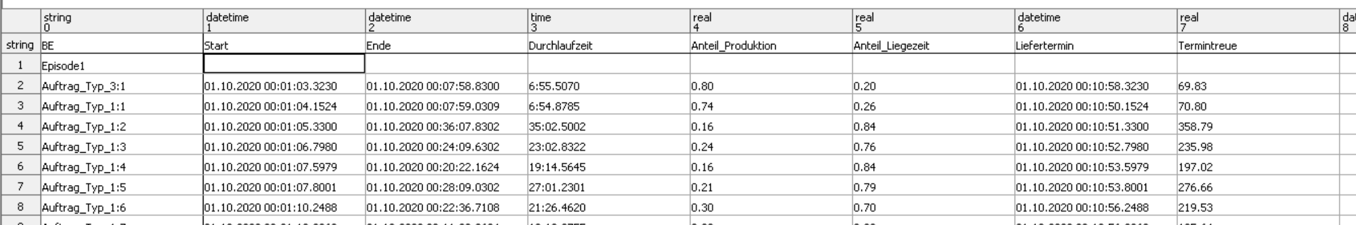

* + BE_Gruppen -> _*Durchlauf-Nr*_Jade_BE_Gruppen.txt

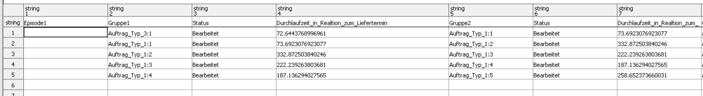

* + Durchlaufzeiten -> _*Durchlauf-Nr*_Jade_Durchlaufzeiten.txt

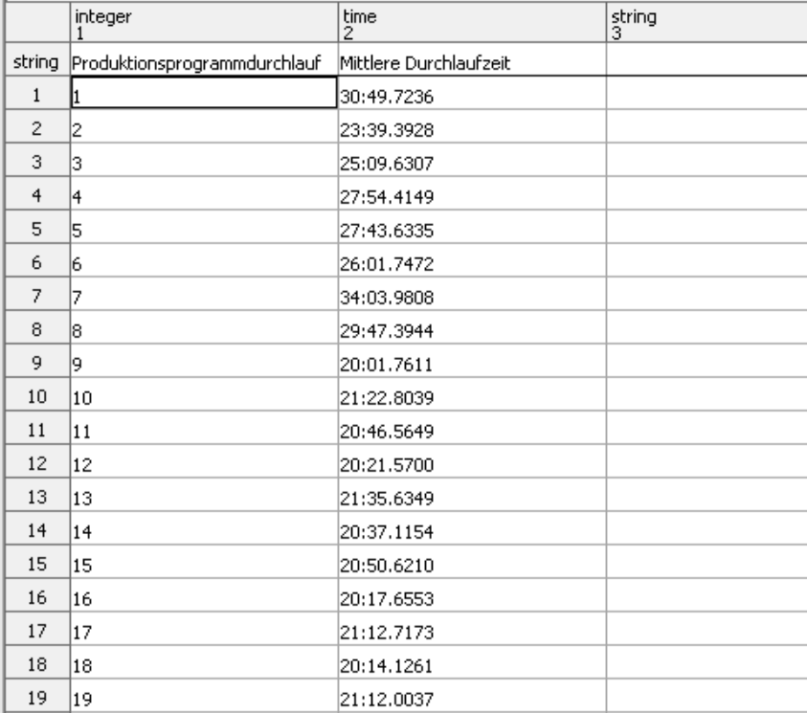

* + Gesamtübersicht -> _*Durchlauf-Nr*_Jade_Gesamtübersicht.txt

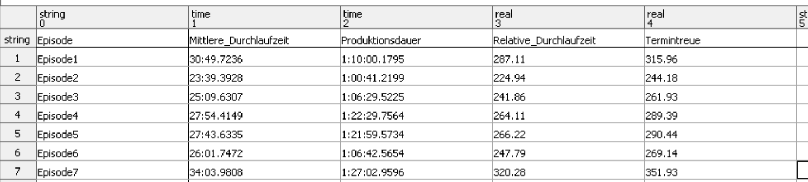

* + Sankey-Tabelle -> _*Durchlauf-Nr*_Jade_Sankey_Tabelle.txt

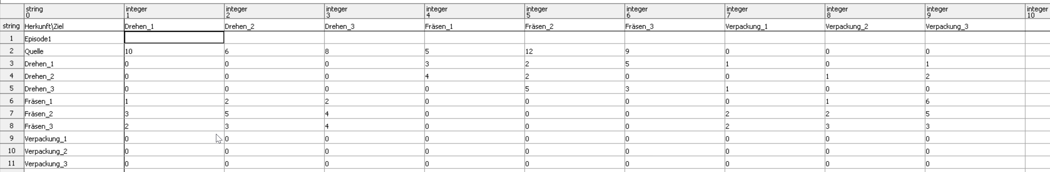

* + Stat_Maschinen -> _*Durchlauf-Nr*_Jade_Stat_*Maschinenname*.txt (je eine Datei pro Maschine): Prozentualer Anteil der Zustände über Simulationszeit



* + Stat_Sortierer -> _*Durchlauf-Nr*_Jade_Stat_Sortierer_*Maschinenname*.txt (je eine Datei pro Maschine): Prozentualer Anteil der Zustände über Simulationszeeit



# Kommunikation mit Jade

Kommunikation über eine Socket-Schnittstelle

* Die Nachrichten bestehen aus Strings, die zwischen den Parteien verschickt werden.

## Nachrichten vom Simulationsprogramm an Jade

Grundsätzliches

Grundsätzlicher Aufbau einer Nachricht:

Maschinenname/Auftragsname : Verfahren(Maschine)/“Auftrag“ : Betreff : individueller Inhalt abhängig vom Betreff;

Bedeutung des Betreffs:

* S = Übermittlung der Maschinen- oder Bauteilstammdaten
* M = Übermittlung der aktuellen Maschinenbelegungen und –zeiten
* B = Übermittlung des aktuellen Bauteilstatus
* G = Übermittlung von Informationen über BE_Gruppen
* E = Übermittlung eines Rewards für eine Maschine (nur bei Reihenfolgebildung)
* L = Reward für ein Bauteil
* R = Informationen über Lagerzusammensetzung (derzeit irrelevant)

Folgende Nachrichten werden versendet:

*Hinweis: Leerzeichen in der Nachrichtendarstellung sind nur für die Übersichtlichkeit. Im Programm sind diese nicht zu implementieren. Beispiele in Grau.*

* Nachricht über Maschineninitialisierung

Maschinenname : Verfahren ;

Drehen_1:Drehen;

* Übermittlung der Maschinenstammdaten

Maschinenname : Verfahren : Betreff=S : Verfahren : Länge : Durchmesser : Tiefe : Achsenanzahl : Materialien : Maschinenfaktor_Zeit : Aluminium_Zeitfaktor : Stahl_Zeitfaktor : Titan_Zeitfaktor ;

Drehen_1:Drehen:S:Drehen:50:50:50:5:Stahl:2.1:1:1.02:1.02;

Verpackung_1:Verpackung:S:Verpackung:50:50:50:5:Stahl:1.1:1:0:0;

* Übermittlung des Maschinenstatus

Maschinenname : Verfahren : Betreff=M : Verfügbarkeit : Zeit bis Bearbeitung : Status : MTTR : BE_Anzahl : BE_Typen ;

Fräsen_3:Fräsen:M:100:0:Frei:0:0:0;

Drehen_3:Drehen:M:100:139.953666895142:Arbeitend:0:1:0;

* Ankündigung eines Auftrags

Auftragsname : „Auftrag“ : Betreff=B : :

Auftrag_Typ_3.1:Auftrag:B::

* Übermittlung der BE-Stammdaten

Auftragsname : „Auftrag“ : Betreff=S : Länge : Durchmesser : Tiefe : benötigte Achsenanzahl : Material ;

Auftrag_Typ_2.2:Auftrag:S:15:10:10:3:Stahl;

* Übermittlung des Auftragsstatus

Auftragsname : „Auftrag“ : Betreff=N : Auftragstyp : Abgeschlossener Arbeitsgang : Bearbeitungszeit : Schlupfzeit : Fertigungsfortschritt : Alle_BE_Gruppe ;

Auftrag_Typ_2.2:Auftrag:B:Auftrag_Typ_2:Fräsen:58:494:0.5:;

* Übermittlung eines Difference Rewards

Auftragsname : „Auftrag“ : Betreff=L : Difference Reward ;

* Übermittlung des Global Reward

Auftragsname : „Auftrag“ : Betreff=L : Global Reward ;

Auftrag_Typ_2.2:Auftrag:L:-10;

## Nachrichten von Jade an das Simulationsprogramm

* Information über initialisierten Auftragsagenten

AuftragsAgent_initialisiert

* Umlagerungsbefehl für einen Auftrag

B : Auftragsname + ID : Name der Zielmaschine :

B:Auftrag_Typ_2.1:Fräsen_1:…

# Glossar

Episode Abarbeitung einer gewissen Anzahl an BE. Am Ende einer Episode haben alle BE die Fertigung durchlaufen. Die Fabrik ist also wieder „leer“.

Durchlauf Abarbeitung mehrerer Episoden bis zur festgelegten Episodengrenze. Am Ende eines Durchlaufs werden Daten exportiert und die Simulation resettet.

Bearbeitungseinheit/BE Auftrag, der zu bearbeiten ist

Quelle Einheit, die BE erzeugt

Senke Einheit, die am Ende der jeweiligen Bearbeitung die BE aufnimmt und „vernichtet“